Semana 9 ADI 13/4 – 17/4
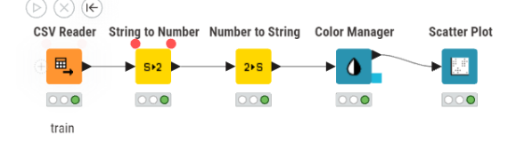
- Visualizar as 2 luas

Objetivo:
Visualizar graficamente o dataset moon_or_not_moon usando o KNIME. O objetivo e representar os pontos de dados no plano XX/YY, com cores distintas para cada classe (0 e 1), formando a forma caracteristica de duas luas.
Fluxo KNIME utilizado:
CSV Reader (train) → String to Number → Number to String → Color Manager → Scatter Plot
Explicacao de cada nodo:
1. CSV Reader: Carrega o ficheiro train.csv com as colunas XX (coordenada horizontal), YY (coordenada vertical) e class (classificador 0 ou 1).
2. String to Number: Converte as colunas XX e YY de texto para numeros reais (Double), necessario para usar no Scatter Plot.
3. Number to String: Converte a coluna class de numero para String. Isto e necessario para que o Color Manager reconheca a classe como nominal (categorica) e nao como continua, permitindo atribuir cores distintas a cada classe.
4. Color Manager: Atribui cores aos pontos com base na coluna class. Configuracao: Color by = class, modo Nominal, classe 0 = verde, classe 1 = vermelho.
5. Scatter Plot: Representa graficamente os dados. Configuracao: Horizontal dimension = XX, Vertical dimension = YY, Color dimension = class. O resultado mostra as duas luas em cores distintas.
Nota: O problema das duas luas e nao-linearmente separavel - nenhuma linha reta consegue separar as duas classes, o que torna este dataset ideal para testar redes neuronais.

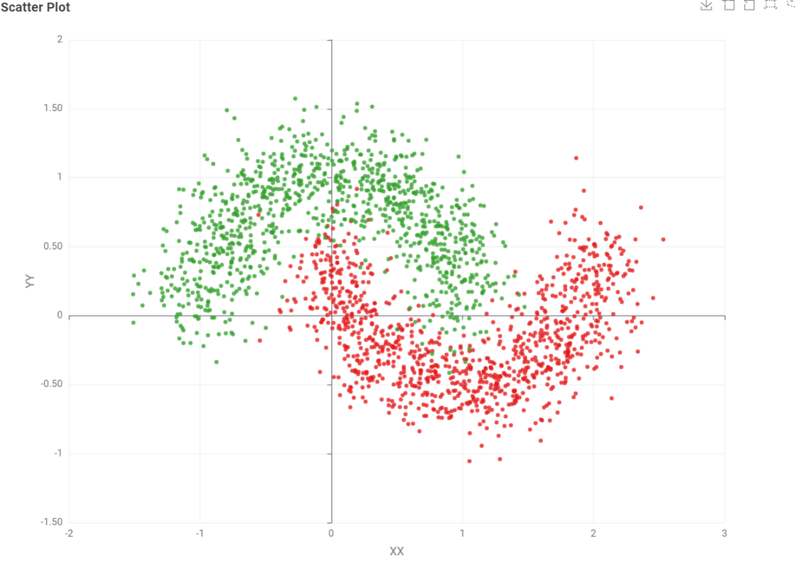
- Adicionar uma Rede Neuronal para classificar
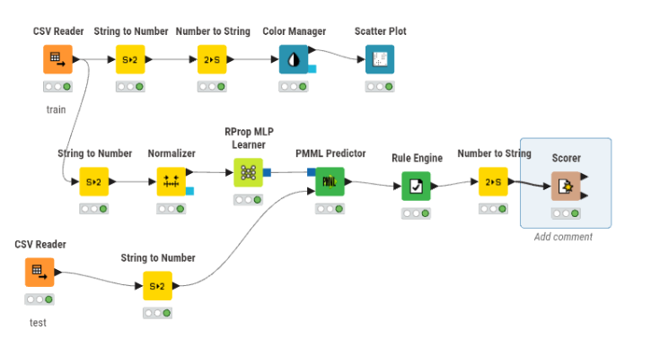
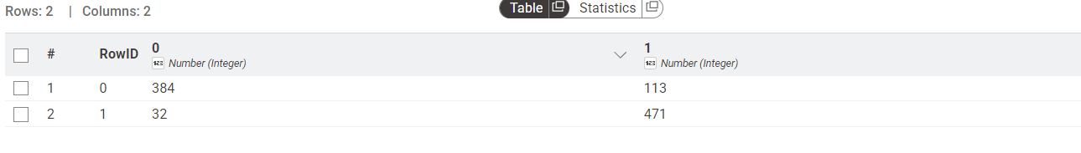
Objetivo:
Treinar uma rede neuronal artificial (RNA) para classificar os pontos do dataset nas duas classes (lua 0 e lua 1), e depois avaliar o desempenho do modelo usando o dataset de teste.
Fluxo KNIME completo:
TREINO:
CSV Reader (train) -> String to Number (XX e YY) -> Normalizer -> RProp MLP Learner
TESTE E AVALIACAO:
CSV Reader (test) -> String to Number -> Normalizer (Apply) -> PMML Predictor -> Rule Engine -> Scorer
Explicacao de cada nodo:
1. String to Number (so XX e YY): A coluna class deve ser mantida como String para que o RProp MLP Learner a reconheca como classificacao e nao regressao. So XX e YY sao convertidos para Double.
2. Normalizer: Normaliza XX e YY para o intervalo [0,1] usando Min-Max Normalization. As redes neuronais funcionam melhor com dados normalizados porque evita que valores maiores dominem o treino. A segunda saida do Normalizer e ligada ao Normalizer Apply do fluxo de teste.
3. RProp MLP Learner: Treina a rede neuronal. Parametros configurados: Max iterations = 100, Hidden layers = 1, Neurons per layer = 10, Class column = class. O algoritmo RProp (Resilient Backpropagation) ajusta os pesos da rede iterativamente para minimizar o erro de classificacao.
4. Normalizer Apply: Aplica a mesma normalizacao do treino aos dados de teste. E essencial usar os mesmos parametros (min/max do treino) para que os dados de teste estejam na mesma escala.
5. PMML Predictor: Aplica o modelo treinado aos dados de teste. Recebe duas entradas: o modelo PMML (saida do Learner) e os dados normalizados de teste. Gera a coluna Prediction (class) com valores continuos entre 0 e 1.
6. Rule Engine: Converte os valores continuos da previsao (ex: 0.87) em classes discretas. Regra: se Prediction (class) maior ou igual a 0.5 entao 1.0, caso contrario 0.0. Cria a coluna prediction com o mesmo tipo que class.
7. Scorer: Avalia o desempenho do modelo comparando a class real com a prediction. Gera a matriz de confusao e metricas: Accuracy, Precision, Recall, F-measure.
Resultados obtidos (RProp MLP - 1 camada, 10 neuronios, 100 iteracoes):
Matriz de confusao: TN = 384, FP = 113, FN = 32, TP = 471 (total = 1000 casos de teste)
Accuracy = 85.5% | Precision = 80.7% | Recall = 93.6%
Nota: Para melhorar os resultados, experimenta aumentar o numero de camadas (ex: 2), neuronios (ex: 20-50) e iteracoes (ex: 200-500). Para a tarefa 4 do guiao, compara com Decision Tree, Logistic Regression e outros algoritmos usando o mesmo fluxo de avaliacao.

3. Resumo Teorico - RNA Treino Linear (aula)
O que e uma RNA (Rede Neuronal Artificial)?
Uma RNA e um modelo computacional inspirado no cerebro humano, composto por neuronios artificiais interligados. Cada neuronio recebe entradas, aplica uma funcao de ativacao e produz uma saida. A rede aprende ajustando os pesos (P) das ligacoes entre neuronios.
Arquitetura da rede dos slides (exemplo):
A rede apresentada na aula tem a seguinte estrutura:
- Camada de entrada: 2 neuronios (A e B), que recebem as entradas INA=0 e INB=1
- Camada oculta: 3 neuronios (C, D e E), totalmente ligados aos neuronios de entrada
- Camada de saida: 1 neuronio (F) que produz OUTF. O valor esperado (desejado) e 1.
Propagacao para a frente (Forward Pass):
Cada neuronio calcula a sua ativacao usando: fA(P,E) = Soma(P x E), onde P sao os pesos e E as entradas. A funcao de transferencia linear e fT(A) = A (a saida e igual a ativacao, sem transformacao).
Exemplo do slide (pesos iniciais, INA=0, INB=1): C recebe A(peso 1,1) + B(peso -1,4) = -1,4 | D recebe A(peso 3,6) + B(peso -4,1) = -4,1 | E recebe A(peso 2,1) + B(peso 2,5) = 2,5 | F recebe C(peso 1,2) + D(peso 1,6) + E(peso 4,3) = 2,5
Calculo do Erro e Retropropagacao (Backpropagation):
Passo 1 - Calcular o erro na saida: epsilon = OUT_Desejado - OUT_Calculado = 1 - 2,5 = -1,5
Passo 2 - Propagar o erro para tras: epsilon_back = epsilon x P (multiplicar o erro pelo peso de cada ligacao). Exemplo: erro em C = -1,5 x 1,2 = -1,8 | erro em D = -1,5 x 1,6 = -2,4 | erro em E = -1,5 x 4,3 = -6,5
Passo 3 - Atualizar os pesos: P_novo = P_antigo + epsilon x fT. Exemplo: peso A->C: 1,1 + (-1,8) x (-1,4) = 1,1 + 2,52 = 3,6 (novo peso)
Iteracoes sucessivas:
Apos a atualizacao dos pesos, a rede faz uma nova propagacao forward com os pesos atualizados. O processo repete-se (iteracoes) ate o erro convergir para zero ou atingir um maximo de iteracoes. No slide 14 e 15, apos a segunda iteracao, os pesos mudam drasticamente (ex: D passa de -4,1 para 13,4) e o output de F passa para -23,7. O erro aumentou antes de diminuir - e normal no inicio do treino.

4. Conclusao
O problema das duas luas e as RNAs:
O dataset moon_or_not_moon e um problema de classificacao binaria nao-linearmente separavel: as duas classes (0 e 1) formam duas luas interligadas que nenhuma linha reta consegue separar. Isto torna-o um excelente caso de estudo para redes neuronais artificiais, que conseguem aprender fronteiras de decisao curvas e complexas.
Ligacao entre a teoria (slides) e a pratica (KNIME):
- Forward Pass (slides): o KNIME executa automaticamente a propagacao forward no RProp MLP Learner em cada iteracao
- Calculo do erro (slides: epsilon = OUT_D - OUT_C): o KNIME calcula o erro entre o valor previsto e o real em cada iteracao
- Atualizacao dos pesos (slides: P_i+1 = P_i + epsilon x fT): o algoritmo RProp faz esta atualizacao automaticamente, com a diferenca de usar um metodo adaptativo que ajusta o tamanho do passo
- Max iterations=100 (KNIME): equivale a repetir o ciclo forward+backpropagation 100 vezes, tal como os slides mostram iteracao a iteracao
Resultados e comparacao de tecnicas:
A RNA (RProp MLP) atingiu 85,5% de accuracy com apenas 1 camada oculta e 10 neuronios. Este resultado e esperado ser superior ao de metodos lineares como a Regressao Logistica (que nao consegue separar classes nao-lineares) e competitivo com a Decision Tree. Para o problema das duas luas, metodos com fronteiras nao-lineares (RNA, k-NN, SVM com kernel) devem superar os lineares.
Dificuldades encontradas e solucoes:
1. Color Manager - opcao Nominal bloqueada: solucao - adicionar Number to String antes do Color Manager para converter class para String
2. Scatter Plot sem cores: solucao - configurar Color dimension = class nas opcoes do Scatter Plot
3. RProp MLP fazia regressao em vez de classificacao: solucao - nao converter a coluna class para numero, mante-la como String para o Learner a reconhecer como classificacao
4. Scorer com tipos incompativeis: solucao - usar Rule Engine para converter a previsao continua em classe discreta, garantindo o mesmo tipo de dados em ambas as colunas comparadas

